1. Fazer a modelagem lógica no MySQL Workbench de um sistema para cadastrar carros e seus donos.

- Cada carro pertence somente a um dono.

- Cada dono pode ter mais de um carro.

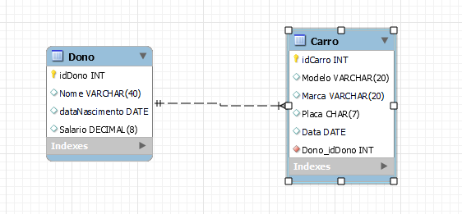

Criar um banco de dados Carro no MySQL, selecionar esse banco de dados e executar as instruções relacionadas a seguir.

- Criar as tabelas equivalentes à modelagem

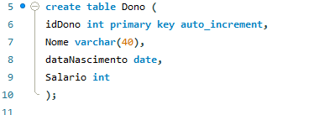

- Inserir dados nas tabelas, de forma que exista algum dono com mais de um carro cadastrado.

- Exibir todos os dados de cada tabela criada, separadamente.

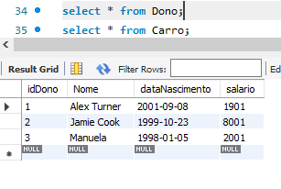

- Exibir os dados dos donos ordenados pela data de nascimento.

- Exibir os dados dos carros ordenados pelo ano de fabricação, em ordem decrescente.

-Exibir os dados dos carros cuja placa termine com um determinado dígito numérico.

- Exibir os carros que são de uma determinada marca.

- Exibir a descrição da tabela carro.

- Aumentar a coluna modelo da tabela carro.



- Exibir novamente a descrição da tabela carro para ver se alterou.

- Alterar o salário de algum dono. Exibir novamente a tabela de dono.

Exibir os dados dos carros e dos seus respectivos donos.

- Exibir os dados dos carros e dos seus respectivos donos, mas somente de um determinado dono (informando o nome do dono).

- Exibir os dados dos carros e dos seus respectivos donos, mas somente de uma determinada marca de carro.

- Exibir os dados dos carros e dos seus respectivos dono, mas somente dos carros cuja placa comece uma determinada letra.

- Excluir as tabelas.

